



INSTITUTO DE EDUCACIÓN SECUNDARIA LA MOLA
NOVELDA

DESARROLLO DE APLICACIONES WEB

Curso Académico 2025/2026

Desarrollo Web en Entorno Cliente

U01_A02_CPE Caso práctico extendido – Prof. Emilio Ramírez

Autor: Segura Abad, Mario

Fecha: 18 de Septiembre, 2025
ÍNDICE
INTRODUCCIÓN 3
DESARROLLO DE LA PRÁCTICA 4
Descripción 4
Contenido del archivo 4
• Encabezados: ejemplos de títulos de nivel 1 y 2. 4
• Párrafos: uso de texto normal, junto con ejemplos en negrita, cursiva y tachado. 4
• Bloques de código en distintos lenguajes: 4
• Listas: 5
• Imágenes: ejemplo con un enlace a una imagen externa. 5
• Enlaces: ejemplo de hipervínculo a Google. 5
• Citas: ejemplo de bloque de cita con la Ley de Mosher de la Ingeniería del Software. 5
Cómo visualizarlo 5
1. Descargar o clonar el repositorio/proyecto. 5
2. Abrir el archivo DWEC_U01_TEO_z_CPE.md en: 5
3. Explorar cada apartado para ver cómo se traduce la sintaxis en un documento con formato visual. 5
Objetivo de la práctica 5
Autor 6
CONCLUSION 7

INTRODUCCIÓN
En la entrega “U01_A02_CPE Caso práctico extendido” veremos a fondo el lenguaje de marcado ligero denominado Markdown, así como aprenderemos a crear contenidos con el propio lenguaje, pues es un lenguaje muy intuitivo y sencillo de utilizar. Uno de sus principales es la creación de archivos de texto en servicios como GitHub, capaces de interpretar sus estructura y convertirlos a TML.

DESARROLLO DE LA PRÁCTICA
Práctica DWEC – Unidad 1

Descripción
Este proyecto contiene un documento en formato Markdown (DWEC_U01_TEO_z_CPE.md) que recopila ejemplos prácticos de sintaxis básica y avanzada.
El objetivo principal es conocer y practicar los elementos fundamentales del lenguaje Markdown, utilizado en la documentación de proyectos y en plataformas como GitHub, GitLab o Bitbucket.
Markdown es un formato ligero y versátil, que permite generar textos con estructuras clara y legible, tanto en su forma original como al ser renderizado en HTML. Gracias a su sencillez, se convierte en una herramienta esencial para estudiantes y desarrolladores que buscan documentar proyectos de manera profesional.
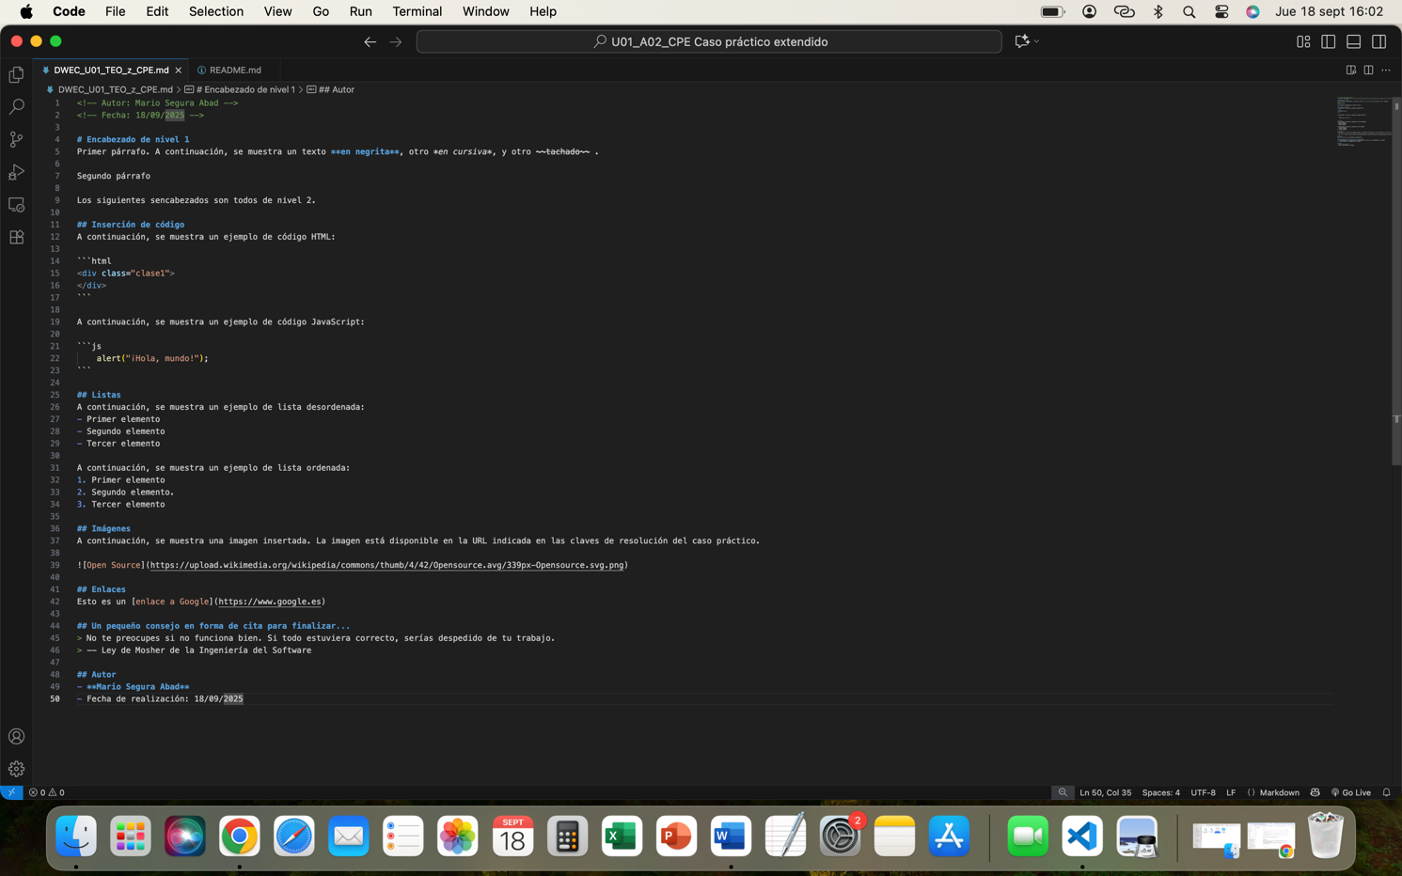

Contenido del archivo
El archivo DWEC_U01_TEO_z_CPE.md contiene ejemplos organizados en distintos apartados que muestran la variedad de recursos que ofrece Markdown:

Encabezados: ejemplos de títulos de nivel 1 y 2.

Párrafos: uso de texto normal, junto con ejemplos en negrita, cursiva y tachado.

Bloques de código en distintos lenguajes:
  - HTML ejemplo de estructura básica con etiquetas.
  - JavaScript ejemplo de una instrucción alert.

Listas:
  - Desordenadas, con viñetas.
  - Ordenadas, con numeración.

Imágenes: ejemplo con un enlace a una imagen externa.

Enlaces: ejemplo de hipervínculo a Google.

Citas: ejemplo de bloque de cita con la Ley de Mosher de la Ingeniería del Software.
De esta forma, el archivo funciona como una chuleta de referencia rápida para recordar cómo aplicar cada elemento de la sintaxis.
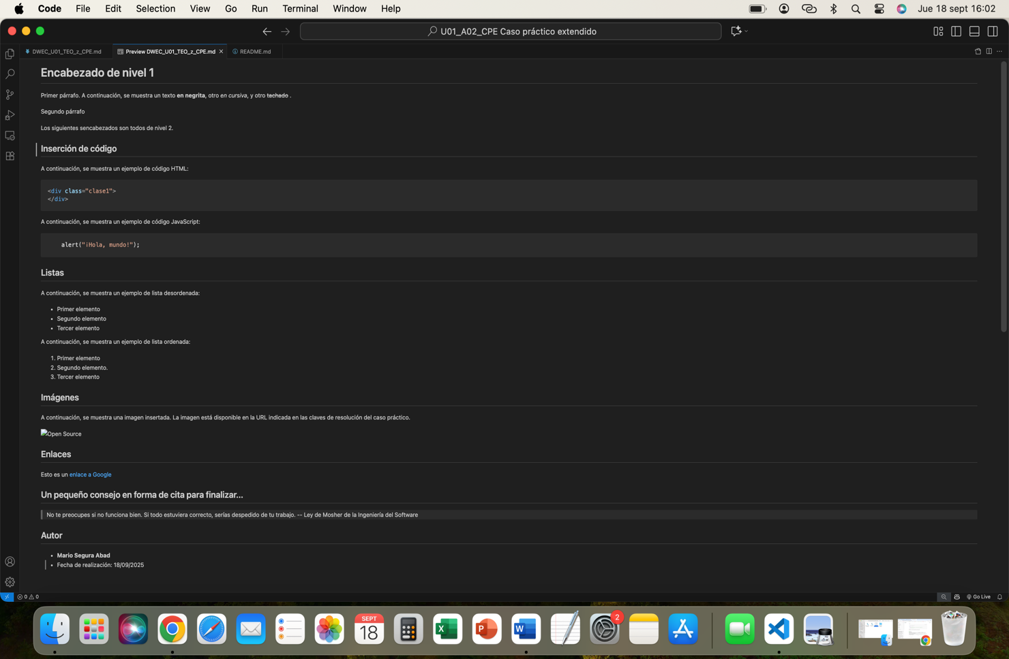

Cómo visualizarlo

Descargar o clonar el repositorio/proyecto.

Abrir el archivo DWEC_U01_TEO_z_CPE.md en:
- Un editor compatible con Markdown (VS Code, Atom, Sublime Text, etc.).
- Un visor online de Markdown.
- O directamente en un repositorio en GitHub, que lo mostrará renderizando automáticamente.

Explorar cada apartado para ver cómo se traduce la sintaxis en un documento con formato visual.

Objetivo de la práctica
Los objetivos específicos de esta práctica son:
- Conocer la sintaxis básica de Markdown (encabezados, párrafos, listas, citas).
- Familiarizarse con la inserción de código fuente en bloques diferenciados.
- Aprender a incluir elementos multimedia como imágenes y enlaces.
- Utilizar Markdown como medio de documentación técnica, en proyectos de programación y trabajos académicos.
- Preparar la base para la redacción de archivos README.md, imprescindibles en la entrega de proyectos de software.

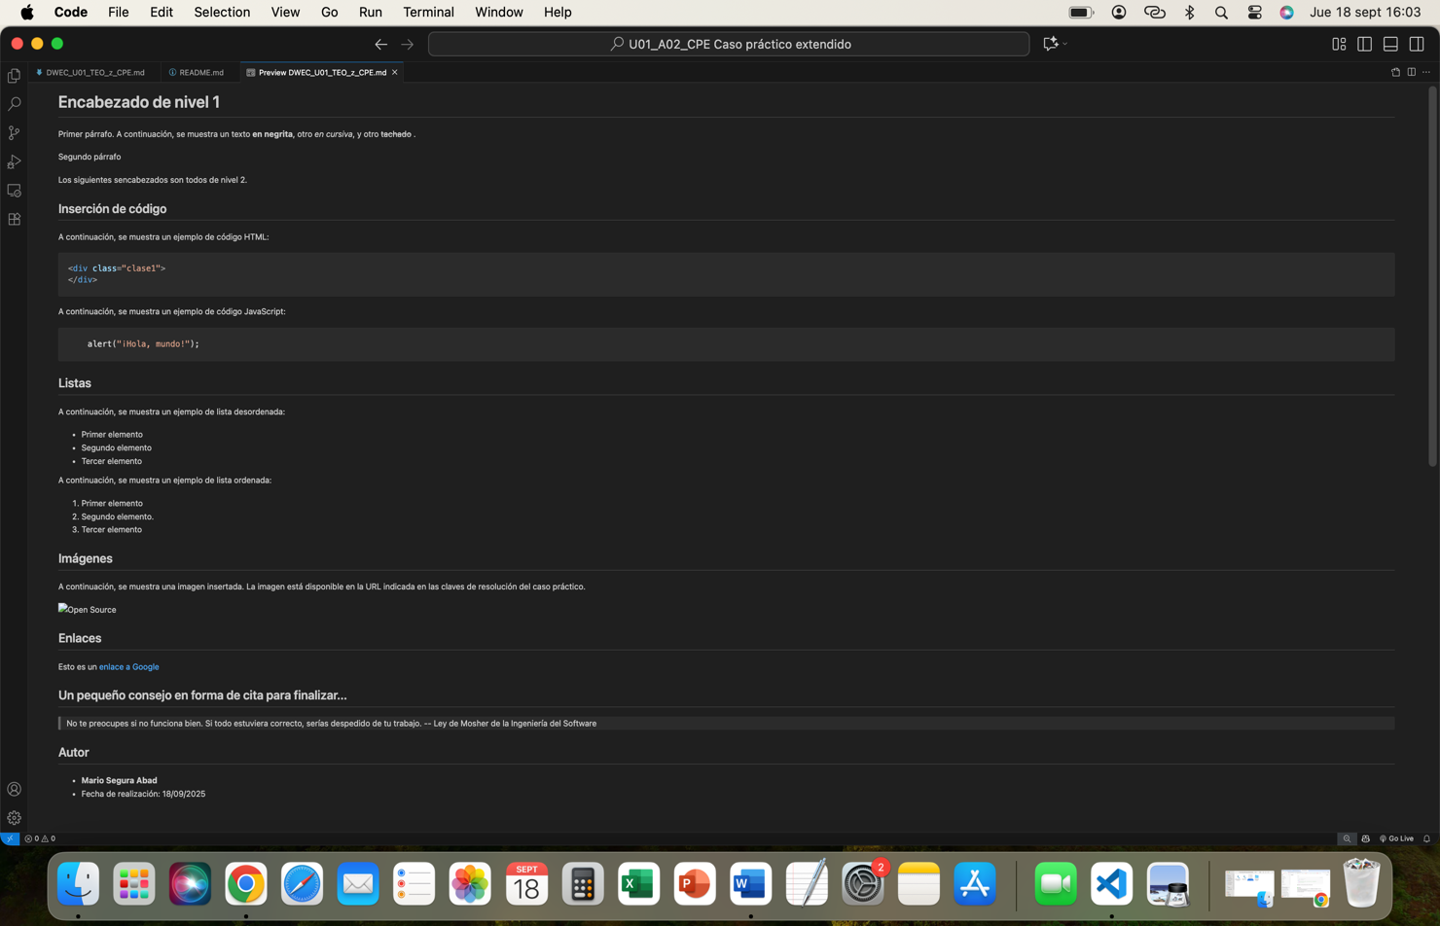

Autor
Mario Segura Abad
Fecha de realización: 18/09/2025

CONCLUSION
Gracias a este documento se ha podido comprobar lo rápido y flexible que resulta Markdown para crear documentación técnica.
A diferencia de procesadores de texto más complejos, Markdown permite centrarse en el contenido sin distraerse con el formato, lo que convierte en un recurso ideal en entornos de desarrollo.
Además, el ejercicio demuestra cómo un mismo archivo puede servir tanto como material de aprendizaje, como de documentación oficial, ya que es fácilmente portable a otros formatos como PDF o HTML.

